Terceras Jornadas de Estudios Afro-Centroamericanos
Roatán-Honduras
20-22 Noviembre, 2019

Manifestaciones de Racismo en Costa Rica:
Discursos, Imágenes, Terminologías y Experiencias

Resumen
Los insultos racistas a jugadores Limonenses en el año 2019 entre el partido Limón-San Carlos, en San Carlos durante el mes de abril y los insultos dirigidos al niño de 10 años Maikel McDonald en clásico de liga menor en el mes de setiembre sirven para subrayar el racismo existente hacia los Afrodescendientes en el país de Costa Rica. Este racismo sistémico el cual no se problematiza, es sutil y por lo tanto difícil de erradicar manifestándose de tanto en tanto de forma directa dentro de la Costa Rica del ‘pura vida’. Esta investigación procura demostrar con algunas evidencias históricas y actuales las formas en que se manifiesta el racismo en Costa Rica y cómo navegan los Afrodescendientes esta disyuntiva para sobrevivir dentro de esta sociedad. Para este estudio cualitativo se revisaron y analizaron fuentes primarias de discursos e imágenes racistas en algunos periódicos del siglo XX. Se aplicó un cuestionario durante el mes de junio del 2019 a 75 estudiantes universitarios mestizos de primer ingreso en la Universidad Nacional. Se recolectó historia oral de dos personas Afros y se aplicó un cuestionario diferente a 10 personas Afrodescendientes durante este mismo mes. Con esta investigación se quiere proveer evidencia académica incidiendo con cambios discursivos políticos y educativos hegemónicos.

Introducción
Existen innumerables publicaciones sobre el tema del racismo en contra del grupo Afrodescendiente. Están aquellos que denuncian el racismo colonial, Aimé Césaire (1972) y Fantz Fanon (1986) Black Skin White Mask. La historiografía que analiza las actitudes racistas del hombre blanco hacia los Afrodescendientes durante los siglos XVI y XX, Winthrop D. Jordan (1968) White Over Black, Peter Gay (1993) The Cultivation of Hatred: The Bourgeous Experience Victoria to Freud, Kenan Malik (1996) The Meaning of Race: Race, History and Culture in Western Society, Henry Louis Gates Jr. (1986) “Race” Writing and Difference, Tomas C Colt, (2000), The Problem of Race in the 21st Century. George M. Fredrickson (2002), Racism: A Short History, Achille Mbembe (2013) Crítica de la Razón Negra: Ensayo sobre el racismo contemporaneo, además de publicaciones sobre las teorías sobre el racismo, David Theo Goldberg y Philomena Essed (2002), Race Critical Theories entre otros.

Las investigaciones sobre racismo en America Latina, Pierre-Michel Fontaine(1985) Race, Class and Power in Brazil, Richard Graham ( 1990) The Idea of Race in Latin America 1870-1940) y Nilma Barrantes (1996) “Racismo: una grave enfermedad social en Brasil”. Para el caso de Costa Rica la tesis de Loraine Powell (1985) “Lectura en crisis de tres obras racistas”, Quince Duncan y Lorein Powell (1988)Teoría y Práctica del Racismo, Quince Duncan (2016), Toda la verdad sobre Cocori (2016), y la investigación de UNICEF-IDESPO (2010) Percepciones de los Costarricenses sobre la Población Afrodescendiente.

Estudios más recientes que abordan el tema del racismo hacia los Afrodescendientes incluyen Mónica María Pérez Zeledón, (2018), La Construcción Jurídica de la Población afrocaribeña costarricense (1940-2014, y Jorge Ramírez Caro, El racismo entra y sale de la escuela (2018), Marianela Muñoz Muñoz (2019-2020), “Nacionalismo Blanco, Prensa e Inversión de las Victimas Durante la “polémica de Cocorí”.

Los estudios mencionados nos abren un panorama sobre el tema del racismo a nivel internacional, regional y nacional. Esta investigación procura puntualizar las formas en que se manifiesta el racismo en Costa Rica por medio de evidencias históricas y actuales además de explorar cómo navegan los Afrodescendientes esta disyuntiva para sobrevivir dentro de esta sociedad;. La información recolectada que nos proveyeron los resultados de la investigación se obtuvo de la revisión y análisis de algunos periódicos del siglo XX, la aplicación de un cuestionario durante el mes de junio del 2019 a 75 estudiantes universitarios mestizos de primer ingreso en la Universidad Nacional. También se recolectó historia oral durante ese mismo mes a dos personas Afros y se aplicó un cuestionario diferente a 11 personas Afrodescendientes. Estos para comprobar la existencia de racismo de parte del grupo hegemónico y escuchar de los Afros como este mal les afecta en su cotidianidad.

De acuerdo al diccionario de la Lengua Española en línea (2016) una evidencia es ‘una circunstancias de lo que es evidente, tan claro y perceptible que no se puede negar o poner en duda’. Dentro de la sociedad costarricense donde el racismo es solapado se hace necesario evidenciar las distintas formas en que se manifiesta el racismo para poder discutir, analizar y tomar las medidas políticas y legales para tratar de erradicarla, entendiendo que la hegemonía resistirá hasta el cansancio. A continuación se presentarán algunas evidencias tanto históricas como actuales de las manifestaciones de racismo en contra de los Afrosdescendientes por medio de discursos oficiales y populares, imágenes y terminologías estereotipadas. También se discutirá el impacto sobre los Afrodescendientes y su reacción contra este racismo dirigido hacia ellos.

Discurso Racista
Teun A. van Dijk (2010), “Análisis del discurso del racismo”, nos informa que el ‘discurso racista es una modalidad de la práctica social discriminatoria que se manifiesta tanto en el texto, como en el habla y la comunicación (1). También nos dice que existen dos modalidades de discursos el dirigido a los ‘Otros” y el discurso sobre los ‘Otros”.

Referente al discurso racista sobre los otros Dijk los indica que ‘la lógica discursiva de la auto-representación positiva y representación negativa del otro no solo controla el nivel fundamental de los contenidos globales o temas, sino que se extiende a todos los demás niveles y dimensiones del discurso (Dijk 2010: 5).

De acuerdo a Dijk ‘los textos y las conversaciones sobre minorías e inmigrantes normalmente se circunscriben a tres categorías temáticas ellos son diferentes, ellos son perversos y ellos son una amenaza (Van Dijk 2010: 3). La explicación de Dijk nos ayuda a analizar el discurso racista alrededor del mito de la Costa Rica ‘blanca’ y su discurso sobre los Otros.

Para el caso de Costa Rica, el discurso racista oficial no dejó duda los Otros que no se deseaban formaran parte de la incipiente nación centroamericana. En la Gaceta Oficial del 8 de noviembre de 1862 en el apartado No 24 Art. 1o número 3o declara que, ‘No se permitirá la colonización de las razas Africana y China; y en caso que se considere necesario, se impedirá ó limitara la introducción al País de individuos que pertenezcan a ella’ (Gaceta Oficial, Sábado 8 de Noviembre de 1862: 5).

Después de hacer esa salvedad, en el Art. 2o pasa a detallar los preparativos administrativos para condicionar las áreas territoriales y establecer los mecanismos apropiados tanto económicos como legislativos para acomodar a los europeos, la inmigración deseada. La referencia siguiente subraya la ideología racista y sexista de la Costa Rica post-independentista. El artículo versa,

Se faculta igualmente al Ejecutivo, para que pueda disponer en los terrenos baldios de la Republica y en los lugares que creyese oportunos de la estencion (sic) necesaria para el establecimiento de colonias, y practicar a costa del Tesoro Publico los reconocimientos, medidas y planos topográficos de dichos lugares. Igualmente se le faculta para costear de los fondos Publicos el desmonte y limpia de cien manzanas de tierra en el lugar central en que debe establecerse la colonia, lo mismo que la construcción de dos o tres grandes casas pajizas o provisionales. Del mismo modo se autoriza al Gobierno para establecer o autorizar el establecimiento de comisiones de inmigracion hacia este territorio, en los países de Europa en que se crea conveniente. Tambien se le faculta para poder invertir del Tesoro Publico, hasta la cantidad de cinco mil pesos anuales en favorecer y estimular la inmigracion. El limite de concesión de terrenos, será el de diez manzanas, desde la edad de dieziocho (sic) anos hasta los cuarenta y cinco, Los matrimonios tendrán el doble aun cuando no vengan con sucesión. Igualmente se concede por cada hijo varon menor de dieziocho anos cinco manzanas mas de terreno (Gaceta Oficial, Sabado 8 de Noviembre de 1862: 5).

Esta referencia nos dice en forma clara y contundente que los arquitectos hegemónicos de la Costa Rica post-independentista no aceptaron su mestizaje e internalizaron el racismo europeo invisibilizando a la población originaria que todavía residía en esta región nuevamente invadiendo sus tierras e ignorando su cultura abriendo el territorio a los europeos esta vez como invitados especiales ofreciéndoles regalías para colonizar esta área.

Esta ideología y discurso racista fue internalizada y normalizada por la sociedad costarricense como lo evidencian los siguientes ejemplos extraídos de algunos periódicos del siglo XX. La población indígena fue la primera en la región que hoy llamamos América en sentir el racismo de parte de los Europeos que llegaron con todas las armas discursivas, tanto científicas como religiosas para justificar la masacre de los pueblos originarios, siendo perpetuado en la Costa Rica post-independentista. Evidencia discursiva racista hacia los indígenas es encontrada en el Boletín Católico, “Familias de Indígenas de Talamanca y su rancho”. 30 de junio de 1910.
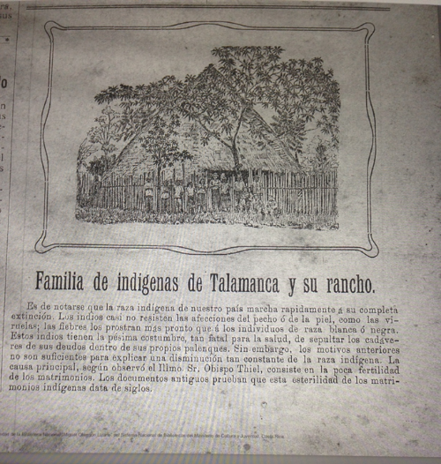
En el Boletín Católico 30 de Junio, 1910.

En este boletín se aprecia el discurso que viene de la iglesia católica culpando a los indígenas de las enfermedades que les aquejan y mostrando intolerancia sobre sus costumbres. Nos dice la nota,

Es de notarse que la raza indígena de nuestro país marcha rápidamente á su completa extinción. Los indios casi no resisten las afecciones del pecho ó de la piel, como las viruelas; las fiebres los postran más pronto que a los individuos de raza blanca ó negra. Estos indios tienen la pésima costumbre tan fatal para la salud de sepultar los cadáveres de sus deudos en sus propios palenques. Sin embargo, los motivos anteriores no son suficientes para explicar una disminución tan constante de la raza indígena. La causa principal, según observo el Illmo. Sr. Obispo Thiel, consiste en la fertilidad de los matrimonios. Los documentos antiguos prueban que esta esterilidad de los matrimonios indígenas data de siglos (Boletín Católico, 30 de junio, 1910: 1).

Varios puntos son analizables de esta explicación primero, la razón por la inminente extinción de los indígenas se debe a la penetración de los españoles a tierras indianas para someterlas y explotarlas, además contaminándolas de enfermedades por las cuales no tenían resistencia. El irrespeto por las prácticas culturales de los indígenas y su justificación por la afectación de su salud. La ignorancia del manejo de la fertilidad de esta población leyéndolo desde su prisma Euro-centrista como señal de debilidad.

En este comentario se evidencia la filosofía racista de la ilustración en su justificación sobre la inferioridad del indígena como lo confirma Fernando Mires (2006). En Nombre de la Cruz: Discusiones teológicas y Políticas frente al holocausto de los indios. En el desarrollo de intentos para elaborar una ideología de la esclavitud nos indica que ‘para los científicos de la talla de Buffon, por ejemplo, el indio “es débil y pequeño por los órganos de la generación, no tiene pelo ni barbas, y ningún ardor con su hembra” (Mires 2006: 56).

También se evidencia el discurso dirigido desde el poder para ‘blame the victim’, término acuñado por William Ryan en 1971 de acuerdo a Churchill Schoellkopt (2012: 2) “Victim Blaming a New term for an Old Trend”. Acusando a los indígenas de los males que la hegemonía ha causado a este grupo étnico. Su victimización no solo se dio desde el discurso racista religioso sino también de parte del gobierno liberal como lo confirma en una referencia por Alonso Rodríguez Chaves (2016: 11) “que los indios ignorantes fueron atormentados y cuando se defendían eran aprehendidos y hostilizados por la policía (El ferrocarril 14 de Agosto de 1873: 3).

Nótese el uso del término ignorante, una de las formas en que los grupos hegemónicos racistas denigran e insultan en este caso a los no ‘blancos’ indígenas. También hay que rescatar en esta cita el hecho de que se ‘defendían’ desmintiendo el discurso de la pasividad de los indígenas.

Los Otros hacia quienes los discursos racistas fueron dirigidos fueron los Chinos y los Afro-Caribeños. Sin embargo en este artículo nos enfocaremos en los discursos dirigidos hacia los Afros. Existe suficiente historiografía de la llegada de Afro-Caribeños para la construcción del ferrocarril por lo tanto no nos vamos a detener en esa discusión en esta oportunidad. Lo que sí es de relevancia recalcar es el hecho de que estos eran considerados los indeseables en la Costa Rica post-independentista lo que va a contribuir para que más adelante sus descendientes aun siendo ciudadanos continúen sufriendo de formas abiertas o sutiles del racismo de la sociedad hegemónica costarricense.

Los Afro-Caribeños que llegaron para la construcción del ferrocarril se conviertieron en ‘the convenient other’ como los discute el historiador Peter Gay por lo tanto los sentimientos antirracistas solo se reforzaron porque se sentía de parte de algunos de la sociedad que no se había hecho lo suficiente para atraer a los europeos que tanto ansiaba la Administración de finales del siglo XIX.

En La República, “La inmigración en Costa Rica” 30 de agosto, 1906: 2 el señor Mariano R. Montealegre en una larga carta fechada el día anterior a su publicación da sus argumentos sobre las razones por la no fructífera atracción de europeos para poblar las tierras costarricenses, entre estas culpa el gobierno de turno de no poder manejar este asunto de manera ordenada, resultado de los intentos fallidos de una inmigración Inglesa en San Carlos y otra Alemana en el ‘General’.

Hasta aquí, evidente la internalización de lo europeo como signo de progreso y la aspiración de la emulación de estos. Más abajo de la larga nota hay evidencia del racismo ‘sobre los otros’. Se evidencia la preocupación de la inmigración ‘negra’ que ya está laborando dentro del país trabajando en la construcción del ferrocarril. Comenta que,

El clima mortífero de la costa atlántica, imposible para el hombre blanco ha hecho que la gran industria bananera sea explotada en su totalidad con la ayuda del bracero negro. Por desgracia el negro ha ido internándose poco á poco y se ha convertido ya en un verdadero peligro para el futuro de nuestra raza y si no se dictan leyes adecuadas para atajar ese avance, concluirá muy pronto por llenar el país de mulatos con los vicios inherentes á este desgraciado cruzamiento. Evitar semejante daño me parece un deber de todo costarricense y de todo gobierno que se preocupe del bienestar del país. Eliminando pues esta industria como incompatible con la constitución del blanco nos queda como principal el café (La Republica, 30 de agosto, 1906: 2).

En esta cita se evidencia las tres categorías que discute Dijk, el negro quien es el “Otro” es considerado una amenaza, perverso y por su diferencia étnica producirá ‘mulatos’ que serán diferentes a los ‘blancos’ costarricenses de esa forma contaminando la raza. Dentro de sus argumentaciones sugiere que el desarrollo de la nación costarricense no debería darse en los lugares alejados, piensa que ese es uno de los factores que impiden la inmigración europea.

Sus comentarios parecen en algunas partes contradictorias ya que menciona que en la zona del Atlántico hay solamente trabajadores negros y después de decir lo que siente sobre estos pasa a sugerir, ‘Que nuestros esfuerzos deben dirigirse entonces á hacer que la multitud de peones que hoy se ocupan de la siembra de granos: maíz, frijoles y arroz, regresen á las fincas a ocuparse por un jornal del cultivo del café (La Republica, 30 de agosto, 1906: 2).

Sus comentarios racistas subrayan el estereotipo de los ‘negros’ como personas naturalmente adaptables a condiciones adversar para el hombre ‘blanco’ discurso racista utilizado para justificar la explotación de los Africanos en la trata esclavista trasatlántica.

La situación de hostilidad hacia los Afros no daba tregua ya que cinco años después de los comentarios del señor Mariano R. Montealegre, otra persona firmando como Cam en El Noticiero 17 de Octubre 1911, “Es necesario que no nos “Jamaicanicemos” – Un error como tantos otros”, también demuestra su preocupación por la región por donde se estaba construyendo el ferrocarril se estaba llenando de Jamaicanos. En su introducción nos comenta,

Se puede decir sin temor de errar, que las regiones de la Costa del Atlántico se está Jamaicanizando, pues cualquiera que haya visitado esos lugares habrá tenido ocasión de observar que, á partir de la Línea, ya se hace difícil encontrar una cara que recuerde siguiera á la raza caucásica ó, cuando menos á la raza latina americana, producto de la mezcla de españoles é hijos del mundo primitivo de Colon (El Noticiero, 17 de Agosto 1911: 2).

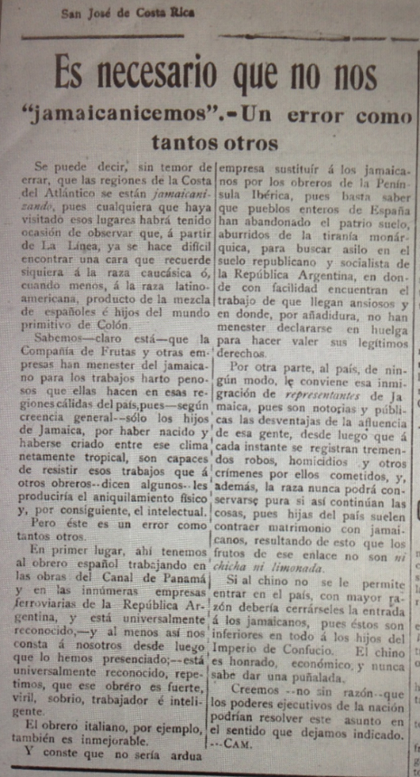
El Noticiero, 17 de Agosto 1911: 2.

El comentarista muestra molestia de que en esta región casi no se ven ‘caucásicos’. En su precipitada afirmación sobre la poca presencia de este grupo étnico, hace un análisis mental rápido reconocimiento del mestizaje pero los categoriza como ‘primitivos’. Este personaje parece ignorar que esta región el cual el defiende de ser ‘caucásico’ nunca lo fue. El historiador Oscar Aguilar Bulgarelli (1998), La Esclavitud Negra en Costa Rica: Origen de la Oligarquia Economica y Politica Nacional demuestra que esta zona estuvo habitada de indígenas durante el periodo de la colonia.

En su capítulo 5 donde discute sobre la producción del cacao en Matina y el comercio esclavo de los siglos XVII y XVIII y los ataques de los piratas y los zambos mosquitos quienes ‘no solo robaban la cosecha de cacao, sino que capturaban y torturaban a los cuidadores, tanto negros como indígenas, para venderlos como esclavos, lo cual provocó que no se formaran poblados por la inseguridad que produjeron estos ataques para los pobladores de Matina’ (Bulgarelli 1998: 155). Estos pobladores eran precisamente indígenas y Africanos; por lo tanto Cam estaba un poco desinformado/a en este respecto.

En los comentarios de Cam a diferencia del anterior el cuestiona el discurso de la capacidad innata del ‘negro’ para trabajar en zonas inhóspitas y al contrario da ejemplos de europeos con esa capacidad argumentando que se podrían destituir a los Jamaicanos por estos. El continúa argumentando con ejemplos de españoles laborando en obras del ferrocarril en Panamá y Argentina. ‘y al menos así nos consta a nosotros desde luego que lo hemos presenciado; está universalmente reconocido, repetimos, que ese obrero es fuerte, viril, sobrio, trabajador e inteligente. El obrero Italiano por ejemplo también es inmejorable (El Noticiero, 17 de Agosto 1911: 2).

Estamos de acuerdo con Cam que estos europeos mencionados tendrían la misma capacidad que cualquier ‘negro’ en el aspecto laboral pero no por las mismas razones, lo que él trata de sostener es la superioridad del hombre blanco para eliminar al inmigrante ‘negro’, Jamaicano. La posición argumentativa de Cam, Dijk lo define como estrategia de representación positiva que ‘se refieren los temas positivos o neutrales sobre Nosotros, mientras que los negativos serán ignorados u omitidos (Van Dijk 2010: 6).

Al igual que Montealegre expresa su racismo discursivo sobre los Afro-inmigrantes diciendo,Por otra parte, al país, de ningún modo, le conviene esa inmigración de representantes de Jamaica, pues son notorias y publicas las desventajas de la afluencia de esa gente, desde luego que á cada instante se registran tremendos robos, homicidios y otros crímenes por ellos cometidos, y, además, la raza nunca podrá conservarse pura, si así continúan las cosas, pues hijas del país suelen contraer matrimonio con Jamaicanos, resultando estos que los frutos de este enlace no son ni chicha ni limonada (El Noticiero, 17 de Agosto 1911: 2).

Al igual que los otros comentaristas repite los discursos racistas estereotipados además de mostrar su temor a que la ‘raza blanca’ se diluya con los matrimonios de las mestizas con los jamaicanos. Interesantemente propone al otro grupo indeseable mencionado en la ley de bases y colonización, los chinos, exaltando sus virtudes, ‘si al Chino no se le permite entrar al país, con mayor razón debería cerrárseles entrada á los jamaiquinos, pues estos son inferiores en todo á los hijos del imperio de Confucio. El chino es honrado, económico y nunca sabe dar una puñalada (El Noticiero, 17 de Agosto 1911: 2).

Otra vez sale a relucir ‘the convenient other’ en esta oportunidad alabando las virtudes del chino en contra del afrodescendiente, cuando en realidad eran igual de discriminados como los Afros. El discurso de la superioridad blanca era reforzado por las imágenes encontradas en algunos anuncios comerciales para productos de uso cotidianos. En el periódico La Tribuna “Los nenes de ahora son los cimientos de la raza”. 10 de febrero 1931: 7. El discurso es garantizar la buena alimentación para la futura generación ‘blanca’. Uno los párrafos del anuncio nos dice,

Madres cuidadosas! Procuren que sus niños crezcan sanos, robustos, mentalmente alertas. La Maizena Duryea contiene los elementos nutritivos necesarios para que se endurezcan esos tiernos huesecillos y adquieran fuerzas esos delicados músculos que a duras penas sostienen hoy el tambaleante cuerpecito en sus primeros pasos pero que mañana formaran el cuerpo del niño robusto y sano, orgullo de sus padres y más tarde el del hombre fuerte y alerta orgullo de la patria (La Tribuna 10 de Febrero, 1931: 7).

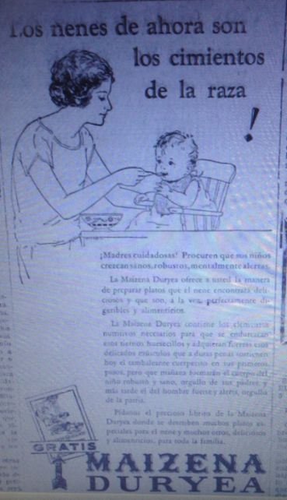
La Tribuna 10 febrero 1931: 7.

Concordamos que hay que cuidar a la siguiente generación proveyéndoles de la mejor alimentación posible para su desarrollo físico como intelectual. La problemática es la sistemática exclusión de la representación de los Otros que conviven dentro del territorio nacional. ‘El orgullo de sus padres y más tarde el del hombre fuerte y alerta orgullo de la patria’; es la representación discursiva de la ‘raza blanca’.

Los discursos hegemónicos en el siglo XXI no han cambiado como lo demuestran las tabla 1 y 2, con los resultados de las entrevistas a estudiantes entre las edades de 15 a 50 años con una muestra de las siete provincias del territorio nacional. Entre los discursos negativos siguen presentes los de la agresividad, fortaleza, temor e hiper-sexualidad de la persona Afrodescendiente. Lo que resulta esperanzador son los porcentajes altos a las variables relacionadas con la amabilidad e inteligencia de los Afro-Costarricenses lo que evidencia un cambio positivo que puede deberse a factores de más relación interpersonal de los jóvenes en este mundo globalizado, además de que la muestra es de jóvenes universitarios que están expuestos a otros estudiantes y profesores de otras etnias.
TABLA 1.
Discursos Hegemónicos hacia los Afros
Varones

 |  | Frequency | Percent | Valid Percent | Cumulative Percent
Valid | Agres | 15 | 12.4 | 12.4 | 12.4
Valid | Amabl | 22 | 18.2 | 18.2 | 30.6
Valid | Débil | 2 | 1.7 | 1.7 | 32.2
Valid | Fuert | 35 | 28.9 | 28.9 | 61.2
Valid | Guapa | 8 | 6.6 | 6.6 | 67.8
Valid | Guapo | 4 | 3.3 | 3.3 | 71.1
Valid | Hiper | 15 | 12.4 | 12.4 | 83.5
Valid | Intel | 10 | 8.3 | 8.3 | 91.7
Valid | Perez | 1 | .8 | .8 | 92.6
Valid | Temer | 9 | 7.4 | 7.4 | 100.0
Valid | Total | 121 | 100.0 | 100.0

TABLA 2.
Discursos Hegemónicos hacia los Afros
Féminas
 |  | Frequency | Percent | Valid Percent | Cumulative Percent
Valid | agresiv | 18 | 14.4 | 14.4 | 14.4
Valid | alegres | 1 | .8 | .8 | 15.2
Valid | amables | 18 | 14.4 | 14.4 | 29.6
Valid | debiles | 1 | .8 | .8 | 30.4
Valid | Fuertes | 27 | 21.6 | 21.6 | 52.0
Valid | guapas | 10 | 8.0 | 8.0 | 60.0
Valid | guapos | 14 | 11.2 | 11.2 | 71.2
Valid | hiperse | 10 | 8.0 | 8.0 | 79.2
Valid | Intelig | 15 | 12.0 | 12.0 | 91.2
Valid | mu ritm | 1 | .8 | .8 | 92.0
Valid | temerle | 10 | 8.0 | 8.0 | 100.0
El discurso racista no solo se manifiesta de forma negativa de parte de los que menosprecian a los que no son de su grupo, sino también de los que son parte del grupo hegemónico por medio de la condescendencia. En el libro de María Eugenia Dengo Obregón Omar Dengo Escritos y Discursos (2007) hay evidencia clara de la condescendía de Don Omar en su carta “Bienvenidos los negros” escrita en 1927; donde explica las razones por la aceptación de los Afrocostarricenses a la Escuela Normal. Entre sus argumentos defendiendo a los Afrodescendientes dice Don Omar,

Varias personas me preguntan qué pienso acerca del proyecto de ley destinado a traer gentes de color a la Escuela Normal. Contesto brevemente, recibir a los negritos con los brazos abiertos (Dengo Obregón 2007: 244).

En esta carta Don Omar evidencia la internalización y normalización del uso del adjetivo negro para referirse a los Afrodescendientes. Estos a los que se están refiriendo son Afrodescendientes nacidos de parientes Afro-Caribeños quienes viven dentro del territorio nacional, los cuales no eran reconocidos legalmente como ciudadanos costarricenses. Además de la condescendencia de referirse a estos como ‘negritos’, utiliza el adjetivo diez veces en una carta de seis párrafos. Don Omar cae dentro del tipo de racismo que Gloria Yamato (1995) “Something about the Subject Makes it Hard to Name”, define como unaware/unintentional racism.

Discurso Racista hacia el Afrodescendiente por medio de la Representación Estereotipada.

En la sección anterior vimos como el discurso racista promovida por el grupo hegemónico se perpetúa por medio del ‘texto y la comunicación’ como lo indica Teun A. van Dijk, evidenciado en los comentarios en la prensa escrita y en anuncios durante el siglo XX en Costa Rica. A continuación se ofrecerán otras evidencias del discurso racista por medio de la representación estereotipada hacia el Otro Afrodescendiente.

Una de las manifestaciones racistas discursivas en contra de los Afrodescendientes se da en la representación burlesca, tosca, magnificación de sus labios, ojos y prominencia del color negro para asegurar al que vea la imagen que se refiere a una persona Afrodescendiente. Un primer ejemplo de este lo encontramos en el periódico Limon Weekly News, “No More.. Curls in Your Hair”, en 1903.

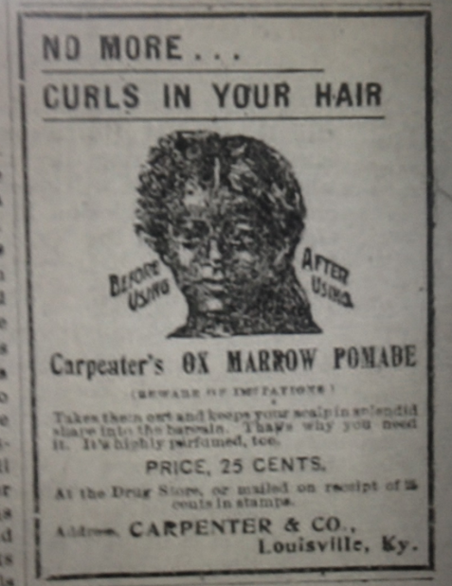.
Limon Weekly News. Saturday September 26, 1903: 3.

En esta imagen de inicios del siglo XX se está promocionando el uso de una pomada para el cabello llamado Carpenter’s Ox Marrow Pomade que garantiza dejar el cabello alisado. El anuncio dice en inglés ‘no más colochos en su cabello’. Analizado el anuncio se evidencia un desdén por tener el cabello con colochos o rizado. La característica general del pelo Afro es rizado o con ‘colochos’, por lo tanto el discurso es claro. En la imagen aparece una mujer de color negro con el pelo partido en dos el lado izquierdo con el pelo acolochado con una leyenda que dice en inglés ‘antes de usar’ y del lado derecho con el cabello liso con la leyenda en inglés ‘después de usar’. El discurso es que el pelo que no es liso no es elegante ni presentable.

Esta construcción de la dicotomía pelo Afro no presentable y pelo ‘blanco’ elegante se ve reforzado por el siguiente anuncio con la imagen encontrada en la Tribuna 11 de enero de 1930.

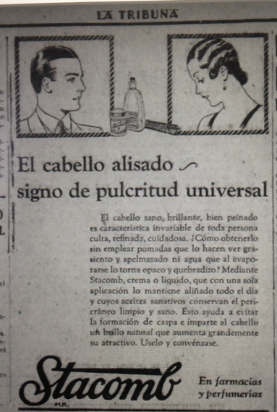
Tribuna 11 de enero de 1930: 3.
El discurso emanado de las imágenes en el anuncio no deja duda de que tipo de cabello es el mejor. Nos dice el anuncio que,

El cabello sano, brillante, bien peinado es característica invariable de toda persona culta refinada, cuidadosa. ¿Cómo obtenerlo sin emplear pomadas que lo hacen ver grasiento y apelmazado ni agua que al evaporarse lo torna opaca y quebradizo? Mediante Stacomb, crema o líquido, que con una sola aplicación lo mantiene aliñado todo el día y cuyos aceites sanativos el pericráneo limpio y sano. Esto ayuda a evitar la formación de caspa e imparte al cabello un brillo natural que aumenta grandemente su atractivo. Uselo y convénzase (Tribuna 11 de enero, 1930: 3).

El mensaje es claro, para verse elegante, refinado y culto el cabello debe estar brillante y alisado. Mensaje que ha afectado en especial a las mujeres Afrodescendientes al sentir que el uso de su pelo natural no es elegante y estigmatizar a los hombres Afros que utilizan locks, mal llamados ‘dreads’.

La siguiente imagen estereotipada la encontramos en el periódico La tribuna enero 9 1930: 5. Esta caricatura es el resultado de quejas de parte del Gobernador de la provincia de Limón sobre licencias de licor. En realidad la representación no tenía nada que ver con los Afros, pero al referirse a la provincia se representa con esta etnia., quienes no son los únicos poblando esta región, además de la representación estereotipada. Basado en la información recababa para el periodo en que sale la imagen estereotipada los que tenían licoreras eran los chinos.
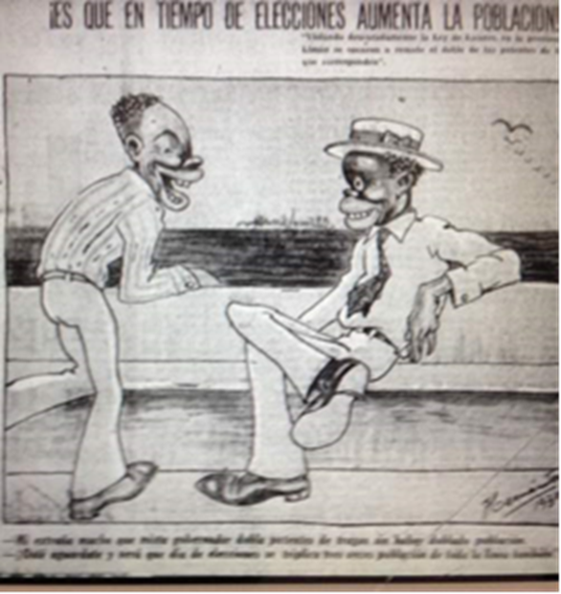
La Tribuna Enero 9 1930: 5.

Otro ejemplo de representación estereotipada la encontramos en La Tribuna Sábado 22 de Setiembre, de 1951, en una tira cómica por Jean Leo. La representación habla por sí sola.

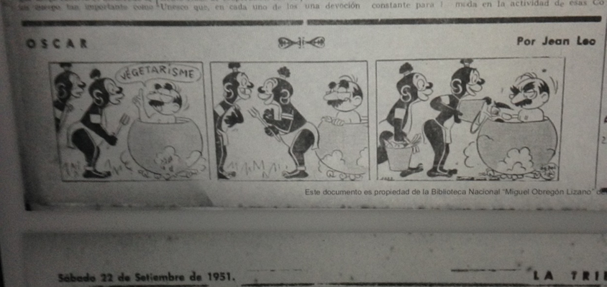
La Tribuna Sábado 22 de Setiembre 1951: 4.

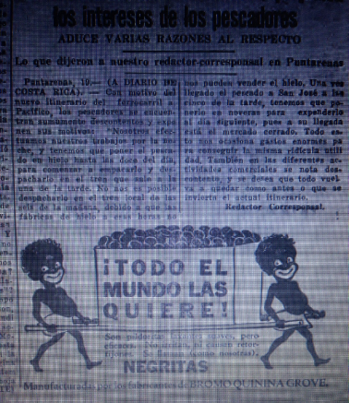

Uno de los peligros de la internalización y normalización de discursos hegemónicos racistas es que dificulta su cuestionamiento de parte de los grupos que están siendo violentados, afirmando ser mal interpretados las quejas y justificando al agresor/agresora. Tal es el controversial caso del cuento infantil Cocori del renombrado escritor Joaquin Gutierrez Mangel. En la sociedad costarricense los del grupo hegemónico no pueden entender cuál es el gran problema con esta imagen ‘si solo es un cuento y el autor no era racista’ entre otros comentarios.

La realidad es que sí importa al grupo que está siendo violentado por la perpetuación de estos estereotipos dentro del status quo. En el caso de Cocorí por más que se quiera defender la imagen de que es inocente, ésta refuerza todos los estereotipos hacia los Afrodescendientes tanto en su texto como en las imagen/s.

Si se observa detenidamente la imagen de Cocorí no es diferente a los ejemplos anteriormente demostrados, indicando que se internalizó esta representación del Afrodescendiente por lo tanto normalizándolo, por eso la incomprensión del rechazo por parte de la mayoría de la comunidad Afrodescendiente. Como se dice en inglés ‘to ad insult to injury’, se le premió al autor sacando dos estampillas con la imagen de Cocorí. El cuestionamiento es, si el personaje es ficticio, argumento que utiliza la hegemonía en su defensa; por qué no se creó la estampilla con la imagen del autor Joaquín Gutiérrez, por ser tan ingenioso en escribir la novela que le dio fama tanto a nivel nacional como internacional? La respuesta es, que su representación estereotipada le sirve a los intereses ideológicos racistas de la hegemonía no solo de Costa Rica sino de los demás países donde se tradujo la novela.

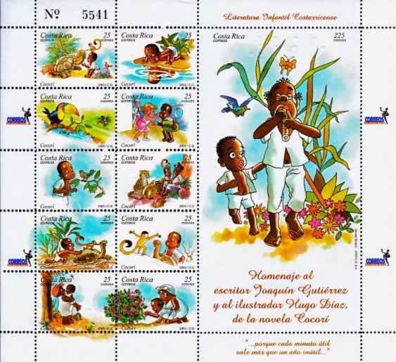
Estampillas de Cocorí. Obtenido google 12 Noviembre, 2019

Terminologías estereotipadas dentro del Discurso racista hacia los negros
Una de las terminologías usadas más perjudiciales para los Afros es el adjetivo ‘negro’ que se utiliza para identificar a este grupo hasta hoy. En su desarrollo sobre primeras impresiones Winthrop D. Jordan (1968) White Over Black: American Attitudes Toward the Negro 1550-1812, explica que los portugueses y los españoles tuvieron más contactos con los africanos, se referían a estos como moros por lo tanto su tono de piel no fue impactante como lo fue para los ingleses cuando empezaron a tener contacto en el siglo XVI con los países de Africa Occidental. Jordan comenta que,

The powerful impact which the Negros color made upon Englishmen must have been partly owing to the suddenness of contact…The impact of the Negro’s color was the more powerful upon English men, moreover, because England’s principal contact with Africans came in West Africa and the Congo where the men were not merely dark but almost literally black: one of the fairest-skinned nations suddenly came face to face with one of the darkest peoples on the earth (Jordan 1968: 6).

De acuerdo a este autor fueron los ingleses los que le dieron la connotación negativa al término ‘negro’, nos dice,

In England perhaps more than in southern Europe, the concept of blackness was loaded with intense meaning. Long before they found that some men were black, Englishmen found the idea of blackness a way of expressing some of their most ingrained values. No other color except white convey such emotional impact (Jordan 1968: 7).
Fue durante la ilustración donde los discursos racistas se legitimarán por medio del racismo científico con la teorización de médicos, filósofos, teólogos, y botánicos entre otros. Quince Duncan y Lorein Powell (1988) Teoría y Práctica del Racismo, quienes nos informan que fue Carl Bon Linne quien dividió los grupos humanos por colores en su libro Systema Naturae (1758). Nos informa,

…se clasificó a los seres humanos, en cuatro grupos definidos por sus rasgos físicos, sus principios psicológicos y ciertos factores sociales. Estos grupos son, el homo americanus , al cual después de describir como piel roja, entre otras cosas, clasificó como ostinado, alegre, vago en libertad y sujeto a las costumbres…homo europaeus de color blanco, ligero , fino , ingenuoso, el cual según Lineo se rige por leyes…homo asiaticus, los orientales, cretino, melancólico, graves, severos, fastuosos, vagos, y se rigen por la opinión…homo afer negro, indolente, de nariz simiesca, costumbres disolutas, vagabundo, perezoso, negligente y se rige por lo arbitrario (Duncan y Powell 1988: 24).

Dentro del contexto costarricense al igual que el resto del mundo el uso del término ‘negro’ para referirse ya sea de forma amable o con enojo todavía es común. En la primera década del siglo XX en el periódico El Tiempo “Vida Limonense” 1 de Diciembre 1910: 2, en una larga carta el comentarista en forma poética comenta como los Afro-Caribeños tuvieron que conformarse con las condiciones de la compañía a pesar de sus quejas materializadas en huelgas. Empieza su comentario,

Ya los negritos antillanos se resolvieron á aceptar las condiciones de la poderosa United Fruit Cº y mansamente se han dispersado entre las muchísimas fincas de bananos que producen el dulce y perfumado fruto. Y es que el banano tiene un atractivo inexplicado. En la capital conozco yo jovencitas que deliran por él y que son capaces hasta de ir á la sabana donde el negrito que regenta “un sueño de amor” á procurarse la fruta de sus ansias á riesgo de una de esas indigestiones que tardan meses en curarse (El Tiempo “Vida Limonense” 1 de Diciembre, 1910: 2).

Nótese el uso del diminutivo de la palabra negro. Era importante que los lectores supieran a cuales ‘antillanos’ se refería la nota, además el diminutivo es una forma casi despectiva por el resultado negativo de estos en contra de la empresa de la United Fruit Company. Su sarcasmo es evidente cuando vuelve a utilizar el adjetivo para referirse a las intenciones con las jóvenes que llegan a la sabana para comprar la tan deseada fruta del banano.

La nota continua, esta vez utilizando el adjetivo negro para referirse a la difícil situación y también para hacer un análisis de una situación de infidelidad con una ‘negra’. Sigue el comentario,

Por ejemplo tengo un amigo casado con una bellísima muchacha, mas blanca que la leche, y mejor que el pan y, sin embargo, abandona a su mujer para perseguir con fines non sanctos á una negra color de betún, con un belfo del tamaño del puño derecho de don Lucas y un cuerpo de sargento de infantería alemana. Yo creo que si lo hace así tendrá sus motivos, pero no los comprendo (El Tiempo 1 de Diciembre 1910: 2).

Esta cita nos evidencia de forma contundente lo que nos comenta Jordan (1968) sobre el significado negativo que se construyó alrededor de este término, además de la dicotomía que se da con el término blanco. La cita utiliza la terminología negro para enfatizar una difícil situación, describir de manera estereotipada y la hiper-sexualidad de una mujer, en este caso Afro-Caribeña, problemas matrimoniales y una infidelidad. Con respecto a la infidelidad no puede entender como este hombre pudo dejar a su esposa ‘más blanca que la leche’ sugiriendo que deja una buena mujer por otra que es considerada fea por la enormidad de sus labios, hombruna y demasiada oscura.

Es importante señalar también que los Afrodescendientes han internalizado el adjetivo referido a su etnia. En el periódico The Atlantic Voice “A Laurel to the Negros”. 13 de Octubre 1934: 7. En este comentario firmado por Practicus advierte a la comunidad de ‘color’ de no participar de la huelga que organiza el partido comunista liderado por Manuel Mora. En esta nota muestra su malestar por la forma en que este se refirió a ellos como ‘Malditos Negros’, en un artículo publicado en el periódico Diario de Costa Rica de unas cartas encontradas después del decomiso del cuartel de los comunistas en 26 millas según comenta Practicus.

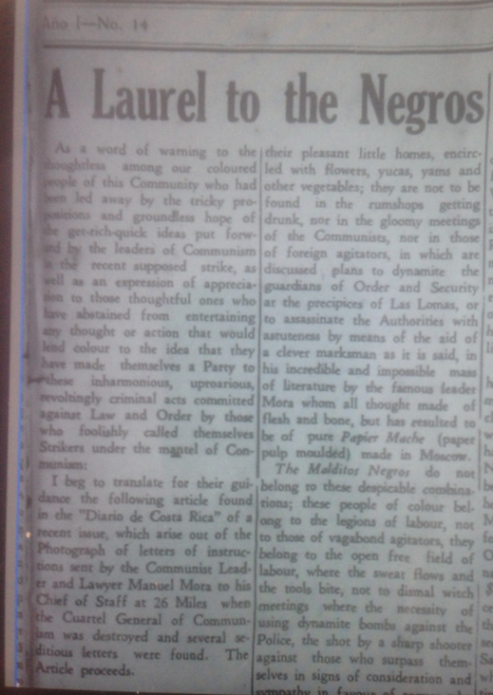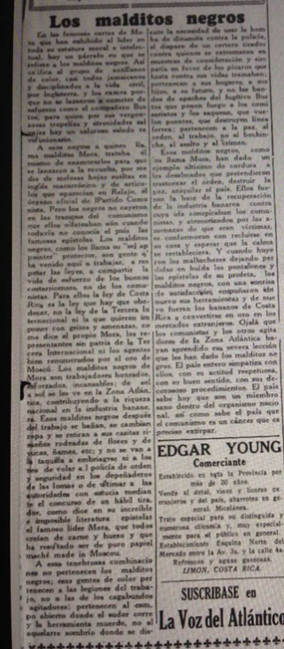
The Atlantic Voice 13 de Octubre 1934: 7. The Atlantic Voice 13 de Octubre 1934: 3.

Dos meses antes a los comentarios de Practicus en The Atlantic Voice “Colored Labourers Warned” 18 de Agosto 1934, el comentarista firmante como A Sojourner’s committee es sospechoso del partido comunista porque considera que son los mismos que le pidieron al presidente de turno que discriminara en contra de los trabajadores caribeños. Nos dice,

Sometime during August or September of last year about 500 of the said individuals now concerned with the Communist movement signed and forwarded a memorial to Congress not only reiterating the request that colored men should not be employed in the capacity of clerks salesmen foremen and kindred occupation, but demanding the deportation of negroes from the country, with the complement that negro immigration should be prohibited. The full text of this memorial was translated by Mr. W. A. Petgrave of Siquirres, and published in the English Section of a local newspaper. These are the facts. (The Atlantic Voice. 18 de Agosto 1934: 3).

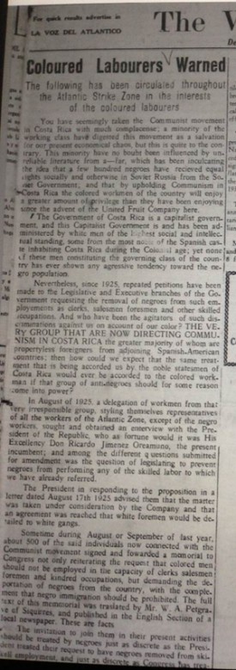
The Atlantic Voice. 18 de Agosto 1934: 3.

Es valida la preocupación de esta persona aparentemente inmigrante o Afrodescendiente nacido en territorio nacional por todo lo antes expuesto sobre el racismo hacia este grupo, porque en una de las cartas decomisadas. Es importante puntualizar el uso del término ‘coloured labourers’ y ‘negroes’. En el reportaje de nueve párrafos esta persona utiliza el adjetivo ‘negro’ cinco veces y la palabra ‘coloured’ tres veces para referirse a los Afros dentro del texto. Para reforzar el punto sobre la dicotomía, en el párrafo cinco, refiriéndose a situación laboral de los nacionales y los inmigrantes utiliza la palabra white para referirse a los nacionales confirmando la internalización de la identificación de los grupos étnicos por colores. Continúa diciendo,

The President in responding to the proposition in a letter dated August 17th, 1925 advised them that the matter was taken under consideration by the Company and that an agreement was reached that white foremen would be detailed to white gangs (The Atlantic Voice. 18 de Agosto 1934: 3).

El uso del termino también se usa en forma condescendiente cuando se supone se esta a favor de este grupo, ejemplo lo tenemos en la carta escrita por Omar Dengo “Bienvenidos los Negros” en octubre de 1927 cuando se discutia la aceptación de los Afros a la casa Normal.

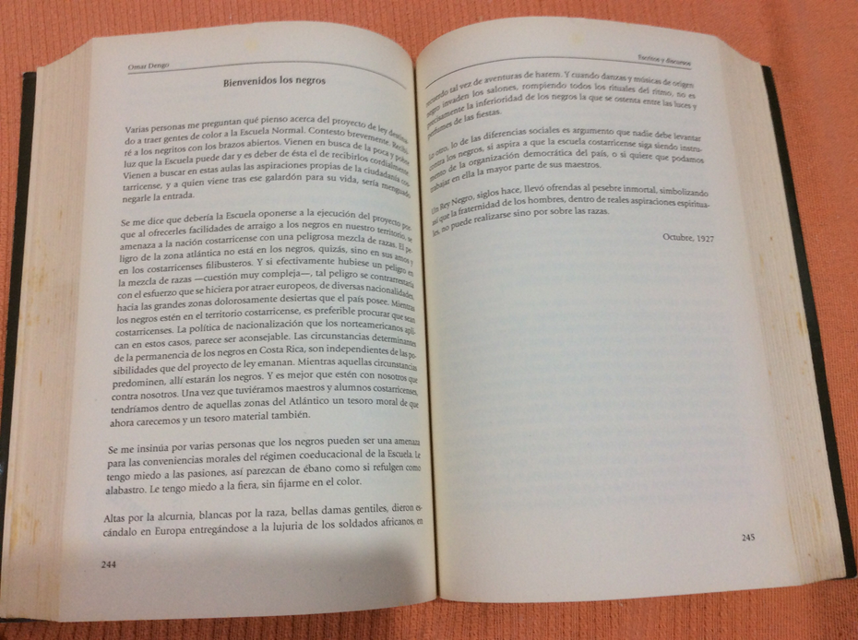

En el primer párrafo de la carta dice,

Varias personas me preguntan que pienso acerca del proyecto de ley destinado a traer gentes de color a la Escuela Normal. Contesto brevemente. recibire a los negritos con los brazos abiertos. Vienen en busca de la poca y pobre luz que la Escuela puede dar y es deber de esta el de recibirlos cordialmente (Obregon 2007: 244).

El uso del adjetivo ‘negro’ para referirse a personas Afrodescendientes en el siglo XX y XXI esta incrustado en la mente, texto y vocabulario nacional. En un reportaje del periódico La República el domingo 16 de noviembre de 1997 haciendo una crónica sobre el racismo que sufren los Afro-costarricenses, en el encabezado en la página 4 A “Negros: El Blanco de la Discriminación”, en la misma página pero en un recuadro más pequeño “Discriminación Negra”, el uso del adjetivo se normalizó aun cuando en el primer encabezado se usa el juego de palabras.

Los resultados del cuestionario a los estudiantes mestizos de primer año de la universidad nacional durante el mes de junio del 2019, confirma que el término negro refiriéndose a los Afrodescendientes está arraigado en el imaginario nacional. Además del adjetivo negro otras terminologías incluyen Afro, Afrodescendiente, caribeño, persona de color, de Limón, mae, maleante, mombo, mono/s nigga, rasta, negro y negra, siendo estos últimos los más usados. Ver tabla 3.

En la tabla 4, los resultados de las féminas entre las edades de 15 a 50 y representando cinco provincias la situación no es diferente en lo referente al uso del adjetivo negro. A diferencia de los varones aportan más terminologías referidas al grupo étnico en discusión. Entre estos mencionan Afrocaribeños, bembones, blakie, chumeca, cocorí, esclavo, greñudos, grone, limonenses, morenos, rasta, trompudos. Ver tabla 4.

TABLA 3
Terminologías para referirse a Afros
Varones

 |  | Frequency | Percent | Valid Percent | Cumulative Percent
Valid |  | 53 | 43.8 | 43.8 | 43.8
Valid | afro | 2 | 1.7 | 1.7 | 45.5
Valid | afrod | 1 | .8 | .8 | 46.3
Valid | carib | 2 | 1.7 | 1.7 | 47.9
Valid | de co | 4 | 3.3 | 3.3 | 51.2
Valid | escla | 1 | .8 | .8 | 52.1
Valid | limon | 1 | .8 | .8 | 52.9
Valid | mae | 1 | .8 | .8 | 53.7
Valid | malea | 1 | .8 | .8 | 54.5
Valid | mombo | 1 | .8 | .8 | 55.4
Valid | mono | 1 | .8 | .8 | 56.2
Valid | monos | 3 | 2.5 | 2.5 | 58.7
Valid | moren | 3 | 2.5 | 2.5 | 61.2
Valid | negra | 2 | 1.7 | 1.7 | 62.8
Valid | negro | 38 | 31.4 | 31.4 | 94.2
Valid | nigga | 4 | 3.3 | 3.3 | 97.5
Valid | rasta | 3 | 2.5 | 2.5 | 100.0

TABLA 4
Terminologías para referirse a Afros
Féminas
 |  | Frequency | Percent | Valid Percent | Cumulative Percent
Valid |  | 63 | 50.4 | 50.4 | 50.4
Valid | afrocaribe | 2 | 1.6 | 1.6 | 52.0
Valid | bembones | 1 | .8 | .8 | 52.8
Valid | Blakie | 1 | .8 | .8 | 53.6
Valid | caribenos | 1 | .8 | .8 | 54.4
Valid | chumeca | 1 | .8 | .8 | 55.2
Valid | cocori | 2 | 1.6 | 1.6 | 56.8
Valid | esclavo | 2 | 1.6 | 1.6 | 58.4
Valid | grenudos | 1 | .8 | .8 | 59.2
Valid | Grone | 1 | .8 | .8 | 60.0
Valid | hipersexua | 1 | .8 | .8 | 60.8
Valid | limonense | 2 | 1.6 | 1.6 | 62.4
Valid | limonenses | 1 | .8 | .8 | 63.2
Valid | mi negra | 1 | .8 | .8 | 64.0
Valid | morenos | 1 | .8 | .8 | 64.8
Valid | my nigga | 1 | .8 | .8 | 65.6
Valid | Negra | 4 | 3.2 | 3.2 | 68.8
Valid | negrita | 1 | .8 | .8 | 69.6
Valid | negritos | 1 | .8 | .8 | 70.4
Valid | Negro | 10 | 8.0 | 8.0 | 78.4
Valid | negro del | 1 | .8 | .8 | 79.2
Valid | negros | 14 | 11.2 | 11.2 | 90.4
Valid | negros de | 1 | .8 | .8 | 91.2
Valid | nigga | 1 | .8 | .8 | 92.0
Valid | pelo difer | 1 | .8 | .8 | 92.8
Valid | per color | 1 | .8 | .8 | 93.6
Valid | per negras | 1 | .8 | .8 | 94.4
Valid | persona de | 1 | .8 | .8 | 95.2
Valid | pinche neg | 1 | .8 | .8 | 96.0
Valid | rasta | 2 | 1.6 | 1.6 | 97.6
Valid | rata | 1 | .8 | .8 | 98.4
Valid | trompudos | 1 | .8 | .8 | 99.2
Valid | wakanda | 1 | .8 | .8 | 100.0

Al igual de los ejemplos encontrados durante el siglo XX sobre la internalización del adjetivo por el grupo Afro; esa realidad sigue vigente en la actualidad. A inicios de 2019 se dio una acalorada discusión dentro del colectivo feminista Akoben por el uso de la imagen siguiente, de parte de un joven emprendedor Afro. Muchas consideraban que la imagen perpetuaba los estereotipos mientras que otras no veían simple y llanamente a una persona ganándose su vida dignamente.

Esta discusión no es sorprendente ni es la primera que se da entre personas Afros. Dentro d de la comunidad están los que están a favor, los que están en contra y los neutrales que no ven el ¿por qué? de la discusión. Entendiendo la sociedad racista y sus formas estereotipadas hacia el grupo Afro estaría del lado de los que resisten a su uso al igual del uso del término negro, por la carga ideológica que conlleva.

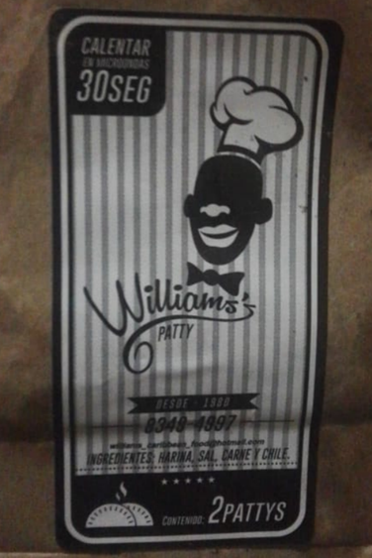
Imagen promocionando la venta de patty, 2019.
Experiencias de Racismo por personas Afros
Una de las cosas que me ha llamado la atención al peinar las páginas de algunos periódicos del siglo XX es la actitud del Afrodescendiente desde su llegada a tierras costarricenses. Aun cuando fueron victimizados por la ideología racista por medio de sus discursos oficiales, populares y mediáticos ellos no se comportaron como víctimas. Esta actitud no es sorprendente ya que heredaron el espeiritu luchador de sus ancestros Africanos cautivos de la esclavitud en el Caribe. Encontramos las historias de Nanny Grig en Jamaica y de Bussa en Barbados.

La referencia sobre una huelga en El Tiempo “Huelga entre los trabajadores de la United Fruit Company”. 24 de Noviembre 1910: 2, cuenta que a una semana de llegar a territorio nacional para trabajar con la United Fruit Company, 700 trabajadores Jamaicanos se declararon en huelga porque nada de lo prometido se cumplió como el pago de ’70 centavos de oro diario, casas adecuadas, comida y asistencia médica’.

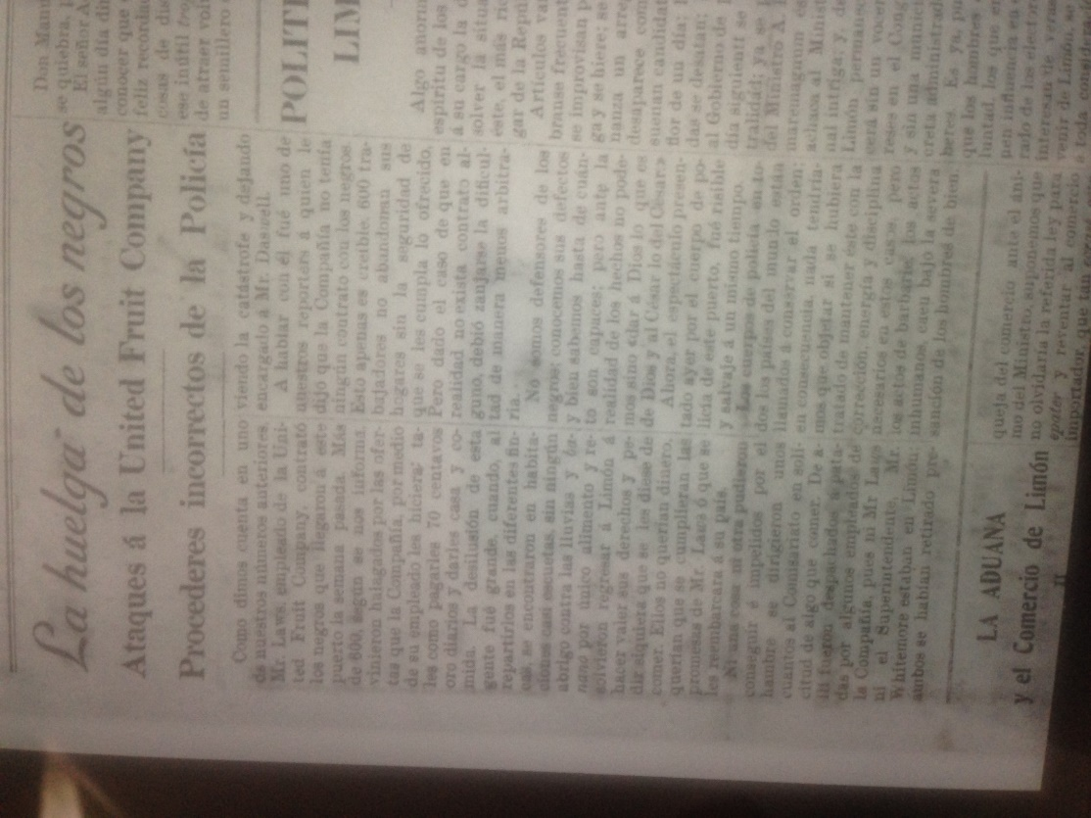
El Tiempo “Huelga entre los trabajadores de la United Fruit Company” 24 de Noviembre 1910: 1.

Ya asentados no se quedaron de brazos cruzados cuando sentían que se les estaba violentando. Por ejemplo en el períodico The Limon Searchlight “The Peoples Forum” 18 de enero 1930: 1 aparece la queja de un Afrodescendiente por la forma estereotipada de los negros por la discusión sobre las licencias de licor.

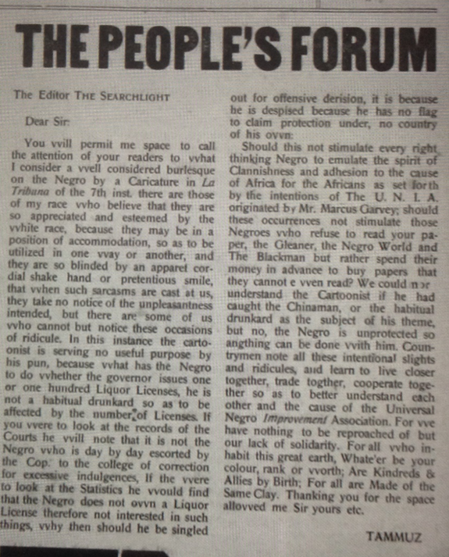
The Limon Searchlight 18 de enero 1930: 1.

El siguiente mes en el mismo periódico el 22 de Febrero 1930 aparece bajo el título “No Blacks to the Interior” otra persona desafiando a un comentarista de la tribuna sobre los negros’ viajando fuera de la provincia de Limón.
.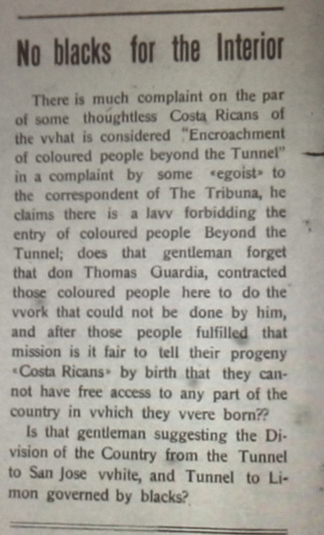
The Limon Searchlight 22 de febrero, 1930: 2.

Misma situación se da a finales del siglo XX pero esta vez por una ciudadana Afro-costarricense legalmente reconocida.. En el periódico Nacional “Los Negros los Sufren, Los Blancos lo Minimizan: País disimula racismo” lunes 12 de junio de 1995: 1 la modelo Carolyn Markland lleva a la prensa escrita su queja sobre racismo perpetuado hacia ella como modelo Afro-Costarricense y Limonense.

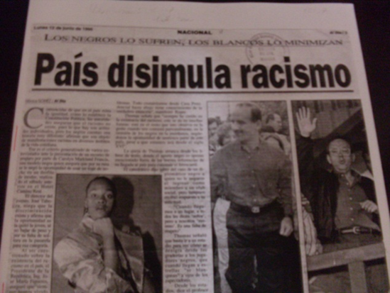
Nacional, Lunes 12 de Junio, 1995: 1.

Las cosas no han cambiado en el siglo XXI con respecto al uso del término para referirse a, o a ofender al Afrodescendiente. Al Día ‘Me dijo hijo de p…’ 28 Setiembre, 2006. Es la respuesta que le dio un futbolista afrodescendiente por pegarle a otro jugador mestizo en media cancha. Come es de esperarse fue expulsado por su reacción al insulto y en este incidente el jugador mestizo salió como el agredido.

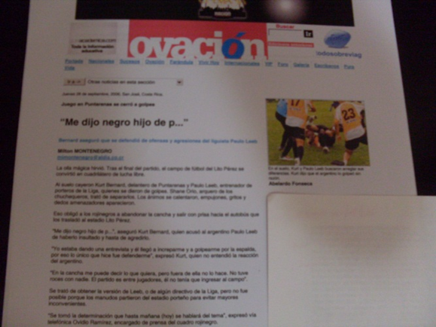
Al Día ‘Me dijo hijo de p…’ 28 Setiembre, 2006.

Para el siglo XXI lamentablemente se sigue sufriendo de todo lo que se ha estado señalando con respecto a las manifestaciones discursivas, representación estereotipada y demás. Las redes sociales sirven hoy tanto para evidenciar el racismo como para denunciarlo como esta imagen enviada por Whatsapp durante el 2018 denunciando el uso de imágenes estereotipadas en artículos en una MegaSuper. Este articulo era carbón representado de forma esterotipada y con el color negro.

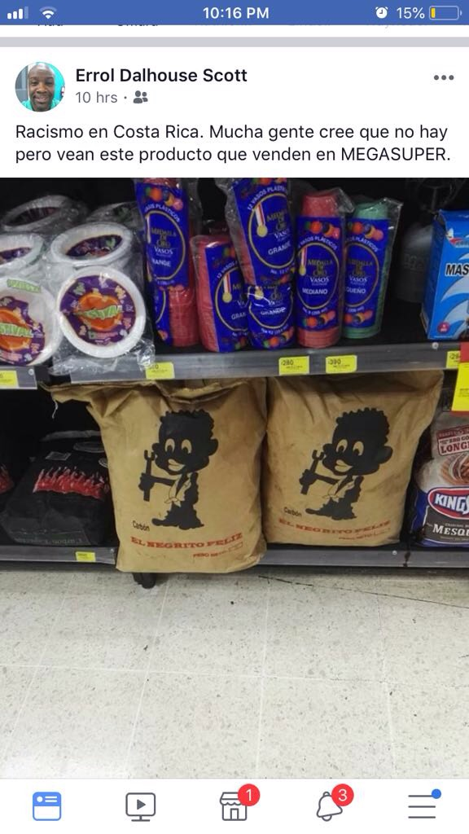
También durante el 2019 una persona Afro-norteamericana viviendo en Costa Rica me envía esta imagen preguntándome si esto es aceptable en este país.
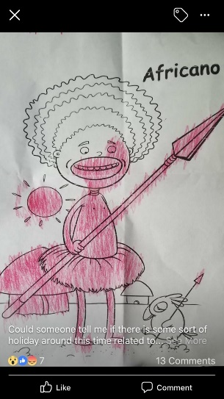
Cuando se anuncia que una cantante Afroamericana saldrá en el papel de la sirenita el racismo mostro su cara también en Costa Rica por medio de Facebook y whatsapp, como se ven en los ejemplos siguientes.

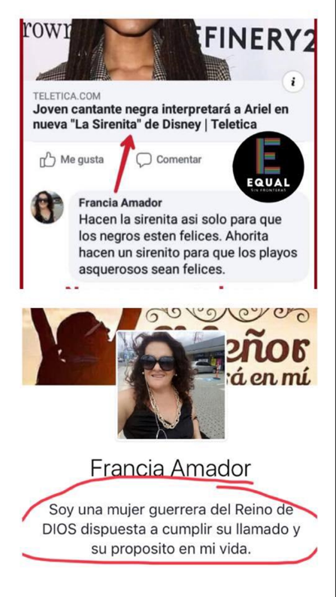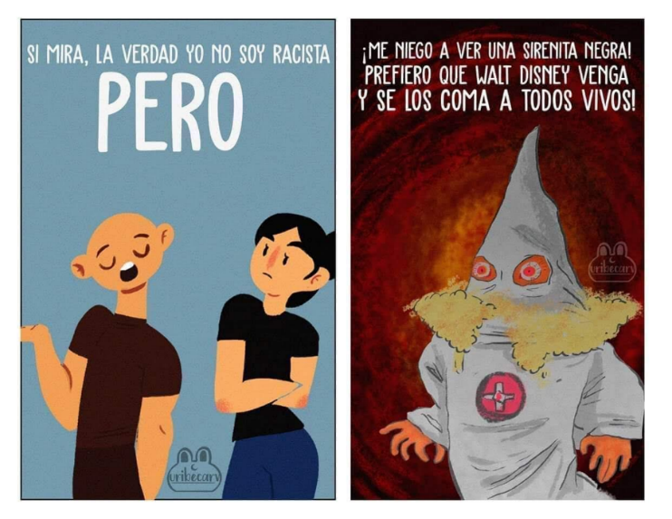
Estas imágenes dejan claro cúal es el sentimiento hacia los Afrodescendientes no solo en Costa Rica sino alrededor del mundo en todas los áreas del quehacer humano. Observe como se justifica ser cristiana/o para discriminar y el ‘sense of entitlement’ de los grupos hegemónicos de no abrir espacios para la participación de todas/os.

Experiencias de Racismo Personas Afrodescendientes 2019
La información recaba es el resultado de una encuesta aplicada a personas Afros entre las edades de 30 a 70 años. En esta información comparten sus experiencias de racismo dentro de la sociedad costarricense.

Las participantes de la encuesta entre las edades de 60 y 70 años indican que su primera experiencia racista de la que tienen memoria se da en la primaria donde se utilizaban frases como ‘negra chumeca, usualmente en esa etapa de la niñez en donde en momentos de ira y enojo los mestizos considerados blancos nos ofendían’. Los negros a la vez les decíamos paña yello belly, o pan con leche’. Otra mujer entre la misma edad anotó que su primera experiencia de racismo fue ‘a los 6 años, los dueños de la pulpería en que comprábamos nos decían petrolitos’.

Las mujeres más jóvenes también confirman que su experiencia de racismo inicia en la escuela. Mujer entre 30-40 nos comparte que ‘primera experiencia en escuela primaria, me llamó ‘negra caca’ y hacia frases como Titicaca, estudiante de la misma escuela 2-3 años mayor, fue despectivo, me sentí separada, diferente del resto, triste’. La experiencia continua aun a nivel universitario confirmado por la mujer entre 40-50 años ‘si, compañera de la universidad me hablo de forma despectiva “esa negra” me sentí enojada’. Otra encuestada en el mismo grupo etario escribe ‘en realidad nunca he tenido experiencias de discriminación directa pero si las acciones culturales como chistes racistas’.

Este es un listado de las palabras, o expresiones que utiliza el grupo hegemónico en su interacción con los Afrodescendientes en el siglo XXI en Costa Rica:
- ‘usted es negra pero bonita’
- ‘mono’
- ‘gorila’
- ‘perlita’
- ‘ellos decían que todos los negros son hediondos’
- ‘si es negro hágalo trompudo de una vez’
- ‘no parece negro’
- ‘no hablo como negro’
- ‘en costa rica solo Puntarenas en el puerto’
- ‘usted no es negra usted es morena porque no tiene ese color negro’
- ‘negro hijueputa’
- ‘negro malparido’
- ‘tenía que ser negro’
- ‘hay que trabajar como negro’
- ‘monos, congos’
- ‘se fue la luz’
- ‘huele a muerto’
- ‘negra hijueputa’
- ‘sonchos’

Imágenes Racistas
- El libro de cocorí
- imitación del lenguaje criollo (burla)
- dibujos con labios más gruesos de lo normal
- mujeres obesas con cabello amarado con pañuelo
- la no representación en publicaciones sociales de patrocinio

Experiencias Racistas
- Caminaba un día por un barrio cercano a mi casa en San José con mi hermana y mis perras y un hombre afuera de su casa se expresó airadamente hacia nosotras, diciéndonos que nos fuéramos y lleváramos a nuestras perras a defecar a otro lugar (acto que no estaba siendo realizado), toda su expresión, tonalidad, resguardado detrás de las rejas de una casa, no me dieron más opción de gritarle ‘va jalando racista’ y hubo un gran silencio de su parte. Otras circunstancias con amigas “blancas” que advierten que al acercarse a sus familiares o abuelas que no me sienta mal u ofendida si hacen un comentario sobre los negros (sigo sin comprender).

- El caso reciente de una persona allegada a mí, un familiar; fue nombrada para ocupar un cargo de Directora en una institución y el personal se resiste a aceptarla por ser negra, ella escuchó en una conversación esa manifestación ‘no voy a permitir que esa negra me mande’

- He experimentado lo sutil, que un conocido hable del “trasero de los negros”, del “pene de los negros”, que se dirijan a uno como “negrito” sin conocerlo, comentarios sobre la “conciencia negra” o el “lado oscuro”.
- un niño de 4 años y 10 meses Afro mestizo, madre Afro padre mestizo no mostró ninguna distinción entre las dos etnias. Empezó pre-kinder en marzo y ya se ven cambios. En Mayo, llegó a la casa diciendo que él no era negro porque no es feo. Quién le dijo eso si en casa nunca se habló de eso?

- que te digan ‘yo los quiero a ustedes, tuve una novia negra, cuando niño mi mejor amigo era negro, que no puedan decir la palabra negro solo cuando se enojan
- en el trabajo que se ofenden cuando uno habla inglés con otro Afro, ‘que idioma hablan ustedes no es inglés’

Racismo en el 2019
- Soy consciente que en la sociedad costarricense hay racismo de una manera solapada.
- actitudes, verbal, sutil, publicidad
- existe en algunas personas de forma solapada. el negro no debe superarse, serruchando el piso, no te aceptan en puestos de mando.
- actitudes, verbales, comportamientos
- todo lo referente al futbol, lo que pasa en los estadios, especialmente en Cartago, san carlos, perez zeledon, al igual que los jugadores de color que juegan en europa
- expresiones sobre el cabello ‘si lo labamos’ como? si puede ser tocado. frases como es que a ustedes se les ve bonito estos, esos colores, que automáticamente hablen en ingles y grites palabras o frases en creole english para llamar la atención
- en el transporte publico suele verse a los negros y otras minorías con menosprecio y no sentarse al lado hasta que sea la ultima opción o prefieren quedarse de pie
- la exclusión de la existencia de nuestros rasgos propios al maquillaje y cabello no tomados en cuenta en las escuelas que preparan profesionales en esos campos, desconocimiento de las texturas, tonalidades, ignorancia en el trato y falta de equipo y preparación en general
- excluir de los temarios educativos todo lo referente a la historia afro
- la categorización Limon como “peligroso, “feo”
- no blackface, personas blancas que pintan su cara de negro y maquillan para aparentar ser negros. memes con personas afros. objetivación del cuerpo físico de las mujeres, hombres afros en muchos contextos como la música el cine y el tipo de escenas que usualmente personifican
- racismo solapado en muchos espacios como laborales donde se sabe que un afro tiene que hacer más para alcanzar posicionarse y accede a mejores dentro de las organizaciones , segregación por el tono de piel lugar de origen educación etc.

Las respuestas aun cuando son decepcionantes no son sorprendentes porque el racismo como ideología no se ha problematizado perpetuándose dentro del status quo costarricense del siglo XXI. Por lo tanto expresiones como ‘es negra pero es bonita, ‘no habla como negro’ cae perfectamente de ese imaginario racista que ya ha construido un ser caricaturesco, sin dignidad ni inteligencia lo cual se perpetua en el tiempo porque no le conviene al status quo crear las políticas necesarias para re-educar a la población para cambiar estas actitudes a pesar de los discursos políticos hegemónicos de igualdad.

Conclusión
La investigación ha demostrado con ejemplos encontrados en la prensa escrita de los siglos XX y XXI además de los resultados de dos cuestionarios y dos historias orales que efectivamente el racismo esta incrustado en el quehacer costarricense, en este caso en contra de las personas Afrodescendientes.

Es importante recordar que el racismo aun cuando solapado en la mayoría de los casos, se ha mantenido por siglos debido al mito de la Costa Rica ‘blanca’ la cual sigue arraigada en el imaginario tico. Este imaginario internalizo y normalizó la diferencia entre los grupos étnicos. Lo que no ha internalizado ni normalizado es el hecho del mestizaje de esta nación centroamericana.

Los ejemplos de la prensa escrita en especial durante el siglo XX, no deja duda del sentimiento anti-‘negro’ evidenciado por medio del texto y la comunicación con las imágenes y terminologías estereotipadas hacia este grupo. Los Afro-emigrantes y más tarde los Afrocostarricenses, no se comportaron como victimas dentro de este clima de desigualdad social y étnica, al contrario a pesar de su condición de inmigrante protestaron en contra de las injusticias aun cuando no siempre eran escuchados.

Se demostró lo incrustado el uso del adjetivo negro usado este con condescendencia, malestar, insulto y discriminación para referirse al mismo grupo de los Afros, también internalizado por estos. En la actualidad los Afrocostarricenses continúan siendo vistos y tratados basado en los estereotipos. Los Afrocostarricenses no tienen idea cuales situaciones dejaran surgir estos sentimientos, en especial en esta era global con las redes sociales la cual es una herramienta de doble filo, porque a pesar de que acorta distancias y logra interrelaciones más continuas a pesar de la distancia, también ayuda a que se esparzan ideas racistas también de manera rápida que durante el siglo pasado.

Los resultados de las entrevistas de los estudiantes mestizos y de los Afrodescendientes explican el ¿por qué? aun hoy personas Afros continúan sufriendo de estos ataques en la mayoría de los casos sutiles, pero racistas al fin. La razón es por el discurso de igualdad que también se ha internalizado nacionalmente. Los ejemplos recientes de los futbolistas incluyendo un niño de anos deberían ser causa de alarma nacional. El hecho de que se le multe a un equipo millones de colones no resuelve el problema de racismo en el país.

No sorprende que se estén experimentando actitudes racistas frontales en especial en el futbol, ya que es un acontecimiento que va en aumento mundialmente. Este trabajo solo ha demostrado algunos ejemplos, lamentablemente existen demasiados para mencionar. La esperanza es que trabajos como estos sirvan como herramientas de análisis que contribuyan a un mejor entendimiento de la problemática en aras de reconocer que los Afros están aquí para quedarse porque también son hijos de esta tierra.

Las políticas anti-racistas no solo hacia los Afro-costarricenses deberían dirigirse al desarrollo de un programa centenario de deconstrucción racial iniciando en el sistema educativo desde la primaria hasta la universidad además de todas las instituciones sociales, para ir arrancando de raíz esas ideologías implantadas durante el siglo pasado. Aun cuando se trata de mantener la esperanza viva, a más de cien años desde la llegada de estos inmigrantes Afro-Caribeños, hoy sus nietos seguimos lidiando con este mismo problema, lo que nos hace reflexionar de forma profunda sobre lo que nos dice la Afro-Feminista Audre Lorde ‘The master’s tools will never dismantle the master’s house’.

Bibliografía
Calvo, J. R. (2018). El racismo entra y sale de la escuela. Heredia: Editorial Universidad Nacional.
Calvo, S. S. (2017). Racismo y antiracismo en Literatura. San Jose: Editorial Arlekin.
Chaves, A. R. (2016). Blancos perfectos: obsesión y delirio de la Costa Rica del siglo XIX. Vínculos de Historia, núm. 5 , 254-269.
Dijk, T. A. (2010). Analisis del discurso del racismo. CyE, 65-94.
Editorial, L. (2016). Gran Diccionario de la Lengua Espanola. Larousse Editorial.
Granados, M. M. (2018). La Construccion Juridica de la Poblacion afrocaribena costarricense (1940-2014). San Jose: Editorial Costa Rica.
Irma Sandoval Carvajal, A. S. (2010). Percepciones de los Costarricenses sobre la Poblacion Afrodescendiente. UNICEF-IDESPO.
Julia Churchill, S. (2012 number 33). Victim-Blaming: A New Term for an Old Trend. Lesbian Gay Bisexual Transgender Queer Center., 1-14.
Lorde, A. (2007). Essays and Speeches by Audre Lorde: Sister Outsider. New York: Crossing Press Berkeley.
Mbembe, A. (2013 ). Critica de la Razon Negra: Ensayo sobre el racismo contemporaneo. Paris: Editions La Decouverte.
Montaldo, L. Á. (2013). Situación socioeconómica de la población afrodescendiente de Costa Rica según datos del X Censo Nacional de Población y VI de Vivienda 2011:Una publicación del proyecto regional PNUD “Población afrodescendiente de América Latina II” . Programa de las Naciones Unidas para el Desarrollo.
Munoz, M. M. (2019-2020 Volumen 45 - 2). Nacionalismo Blanco, Prensa e Inversion de las Victimas durante la "Polemica" de Cocori. Revista de Filologia y Linguistica de la Universidad de Costa Rica, 73-98.
Obregon, M. E. (2007). Omar Dengo Escritos y Discursos. Heredia, Costa Rica: Editorial Universidad Nacional.
Oscar Aguilar Bulgarelli, I. A. (1998). La Esclavitud Negra en Costa Rica: Origen de la Oligarquia Economica y Politica Nacional. San Jose: Progreso Editorial.
Powell, Q. D. (1988). Teoria y Practica del Racismo. San Jose: Editorial Departamento Ecumenico de Investigacion (DEI).
Sojo, C. (2010). Igualiticos: La construccion social de la desigualdad en Costa Rica. San Jose: Master Litho PNUD.
Yamato, G. (1995). Something about the Subject Makes it Hard to Name. In M. L. Collins, Race, Class and Gender: An Anthology (pp. 71-75). Belmont: Wadsworth.

Para una discusión más a fondo sobre el discurso leer a Michel Foucault.
Las investigaciones de Carlos Sojo (2010), Igualiticos: la construcción social de la desigualdad en Costa Rica”, Alonso Rodríguez Chaves (2016), “Blancos perfectos: obsesión y delirio de la Costa Rica del siglo XIX”, discuten desde una perspectiva sociológica como histórica la construcción de un imaginario de “blanquitud” de la sociedad costarricenses construida a partir del siglo XIX y XX y las implicaciones para los otros grupos que no eran “blancos” que compartían el territorio nacional.
La Ley de Bases y Colonización fue aprobada durante la Administración de José María Montealegre en 1862.
Para más información sobre esfuerzos por atraer inmigración europea ver Eugenio Herrera Balharry (1985) “Los Inmigrantes y el Poder en Costa Rica”, y Alonso Rodríguez Chaves (2016), “Blancos Perfectos: Obsesión y Delirio de la Costa Rica del Siglo XIX”.
Ver discusiones sobre inmigración Europea, El Ferrocarril 27 de Abril, 1872: 2, El Costarricense 14 de agosto, 1873: 1.
Para discusiones hegemónicas para colonizar a los indígenas Fernando Mires En Nombre de la Cruz: Discusiones teológicas y políticas frente al holocausto de los indios. Buenos Aire: Libros de Araucaria, 2006.
Traducción en español ‘Culpando a la víctima’
Para más información sobre inmigración de chinos ver Lucy M. Cohen (2008), “Emigración de Chinos de Macao a Costa Rica”, Ronaldo Soto Quirós (2014), “Percepciones y Actitudes Políticas con Respecto a la Minoría China en Costa Rica: 1897-1911”.
Ver Ronald Harpelle, Diana Senior Angulo, Carmen Hutchinson Miller y Reina Rosario.
Existen videos didácticos relacionados al tema. Youtube videos Construyendo Nuestra Nacion- ¼- Migraciones.21: 28’, Building our nation-2/4-labour and Education 23: 38’, Construyendo Nuestra Nación- ¾- Cultura e identidad 23:45’, Construyendo Nuestra Nación 4/4 Participación Política y Ciudadanía 23: 17’.
Ver periódico El Tiempo “Nueva Huelga”15 diciembre 1910: 2. Esta fue una huelga de los nacionales en contra de la United Fruit Company por bajos salarios. Antes de esta, durante el mes de noviembre hubo varios reportajes sobre los trabajadores antillanos protestando sobre el trato de la UFO, El Tiempo “Huelga entre los trabajadores y la United Fruit Company”. 22 de Noviembre, 1910: 2, El Tiempo “La Huelga de los negros. Ataques a la UFC. Procederes incorrectos de la policía” 24 de Noviembre, 1910: 1, el Tiempo “Lo de Antier” 25 de Noviembre 1910: 1
Los discursos racistas no cesaron. Ejemplos en la prensa escrito en todas las décadas dan evidencia de este hecho. Ver La Voz del Atlántico “12 de Octubre-Día de la Raza” 13 de Octubre, 1934: 1, Diario de Costa Rica, Nuestra Sangre se Ennegrece Dice el Dr. Dn. Clodomiro Picado”. Mayo 20, 1939: 1,6.
Ver Revista de Ciencia y Tecnología Crisol. “Chinos en Costa Rica: Víctimas de abuso y racismo”. No. 11, 2004: 63-64.
Alajuela, Cartago, Guanacaste, Heredia, Limón, Puntarenas y San José.
Misma situación se dio en los 90s con la publicación de la novela de Alfonso Portocarrero (1990) Negro desgraciado…, Editorial de Costa Rica, San José, 1990. El no podía entender la razón por el enojo de la comunidad Afro-académica y activista por el título y representación discursiva durante la presentación de su libro; cuando al contrario él le estaba haciendo honor al personaje principal por su experiencia viviendo en la zona del Tortuguero.
En las otras trece imágenes que aparecen en el periódico, nueve de hombres y cuatro de mujeres se nota claramente la distinción de la persona “blanca” por lo tanto era claro que se quería indicar con la imagen negra que la persona no era blanca.
Ver artículo de Carmen Hutchinson Miller “Uncovering the Kink, Celebrating my Black Identity: Perceptions on Afro-Costa Rican Natural Hair” Journal of Arts and Humanities. Volume 5, Number 5, May 2016: 79-96.
Ver publicación de Carmen Hutchinson Miller (2015). The Province and Port of Limon: metaphors for Afro-Costa Rican Identity.
En el periódico The Atlantic Voice, y La Voz del Atlantico durante las décadas de los 30s y 40s aparecen anuncios de licoreras de personas chinas en toda la provincia de Limón.
Lamentablemente Costa Rica no está sola en la región con estos discursos racistas, Jorge Alberto Amaya. La Imágenes de los Negros Garífunas en la Literatura Hondureña y Extranjera. Retrieved google scholar 27 Octubre, 2019, Alexander Saxton. “Blackface Minstrely and Jacksonian Ideology”. American Quaterly Vol 27, Issue 1 (mar., 1975: 3-28). Rodney Williamson “Racismo ajeno como reflejo del propio: Menín Pinguín en la prensa norteamericana”. Iztapalapa 60. Año 27. Enero-Junio, 2006: 29-54. Marco Katz. “Tiras, timbres y estereotipos: el negro Memín Pinguín y la manipulación de la cultura popular con representaciones étnicas”. Culturas Populares. Revista Electrónica 5 (julio-diciembre 2007): 1-21.
La idea de hacerle una estampilla a Joaquín Gutiérrez Mangel se realizó con la emisión de 40 mil estampillas junto con el otro finado escritor Fabián Dobles Rodríguez en 2018 para celebrar el centenario del nacimiento de ambos escritores. Las estampillas son de 630 y 685 colones. Ver reportaje de Jarmón Noguera González, diarioextra.com. Jueves 05 Abril, 2018.
Costa Rica le sigue los pasos al país de Méjico que emitió en el 2005 estampillas con el personaje estereotipado de Memín Pinguín.
Son 16 países los que componen el Africa Occidental Benin, Burkina Faso, Cabo Verde, Gambia, Ghana, Guinea, Guinea-Bissau, Costa de Marfil, Mali, Mauritania, Niger, Nigeria, Senegal, Sierra Leona y Togo.
El énfasis en negrita es mío.
Otras evidencias del uso del término negro o de color además de los discursos racistas se encuentran en El Tiempo “La Huelga de Negros: Ataques a la United Fruit Company Procederes Incorrectos de la Policía” 24 de Noviembre, 1910: 1, La Prensa “Las listas negras de Tinoco” 15 de Octubre 1919: 5, La Voz del Atlántico, “Los Malditos Negros” 13 de Octubre 1934: 3, 7., La Prensa Libre, “Voces del Pueblo: Los Obreros costarricenses están a salvo de la competencia que les hacen los negros” 12 de diciembre, 1940: 14, La Voz del Atlántico “Falta de trabajo crea problema racial” Sábado 21 de Setiembre, 1940: 2, 5, La Voz del Atlántico “Denunciación posible rozamiento racial” Sábado 14 de Octubre, 1944: 1. Los Afros también internalizan el termino identificándose como tales como los en los noticiosos encontrados en La Voz del Atlántico “A Laurel to the Negros”. 13 de Octubre 1934: 7, La Voz del Atlántico “Tom Wray was not the first Engineer of color to operate Railway engine between Limon and Peralta, say correspondent” 9 de Setiembre, 1944: 9
Mas informacion sobre esta huelga se puede encontrar en Diaro de Costa Rica “La Huelga” Sabado 1 de Setiembre, 1934: 1-2,6
. Se puede encontrar información de algunas de las cartas decomisadas en Diario de Costa Rica “Las Cartas de Mora incitaban a la violencia”23 de Setiembre, 1934: 1, 7, Diario de Costa Rica “Mas Cartas de los Comunistas Decomisadas en 26 Millas”7 de Octubre 1934: 1, 6.
Alajuela, Heredia, Limón, Puntarenas y San José.
En el periódico el Tiempo esta huelga fue de interés apareciendo también el 24, y 29 de Noviembre además del 1 de Diciembre de 1910.
No necesariamente aceptados como tales, pero ciudadanos/as según la ley.
Para información sobre racismo en el futbol en Europa ver Javier Duran Gonzalez. “Fútbol y Racismo:un problema científico y social”. Revista Internacional de Ciencias del Deporte. Vol II, Ano II. No. 3. Abril 2006: 68-94. Para recientes manifestaciones de racismo en el futbol hacia jugadores Afro limonenses ver periódicos en línea Danilo Chaves Columbia.co.cr 03 Abril, 2019. “Insultos racistas en juego San Carlos vs. Limón detonan enojo en Asamblea Legislativa”, Diario extra.com 16 Octubre 2019. “Racismo con castigos de por vida y multas de ¢9 millones en los eventos deportivos”. Caso mas reciente en Latinoamerica en CRC 89.1 Radio que muestra un video “Trancurria el minuto 74, cuando el brasileño escucho insultos y revento hacia la afición del Dynamo Kiev. enviado via whatsapp el lunes 11 de noviembre 2019.

